**Каржевич Тодор (Karzewicz Teodor)**

10 июля 1804 г – крещение дочери Анастасии (НИАБ 937-4-32, лист 10об, №18/1804-р).

**НИАБ 937-4-32:** Лист 10об. **Метрическая запись №18/1804-р.**

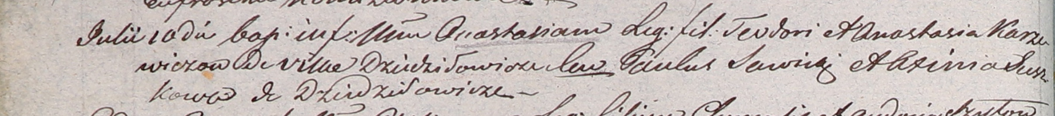

Дедиловичский костел Наисвятейшего Сердца Иисуса. 10 июля 1804 года. Метрическая запись о крещении.

Karzewiczowna Anastasia – дочь родителей с деревни Дедиловичи.

Karzewicz Teodor – отец.

Karzewiczowa Anastasia – мать.

Sawicki Paul – крестный отец.

Suszkowa Axinia – крестная мать, с деревни Дедиловичи.

Galinowski Joann – ксёндз, комендант Дедиловичского костела.